ИНСТРУКЦИЯ ПОЛЬЗОВАТЕЛЯ
Мобильное приложение "Coinly"
1 Назначение и область применения
Инструкция описывает порядок регистрации, авторизации и использования мобильного приложения "Coinly", предназначенного для учета личных финансов, контроля доходов и расходов, а также для управления финансовыми целями.
2 Порядок запуска и авторизации
2.1 Вход в приложение (Авторизация)
- Запустите мобильное приложение. Вы увидите экран входа с логотипом "Coinly" (Рисунок 1).
- В поле "Логин" введите ваш зарегистрированный логин.
- В поле "Пароль" введите ваш пароль.
- Нажмите кнопку "Войти".
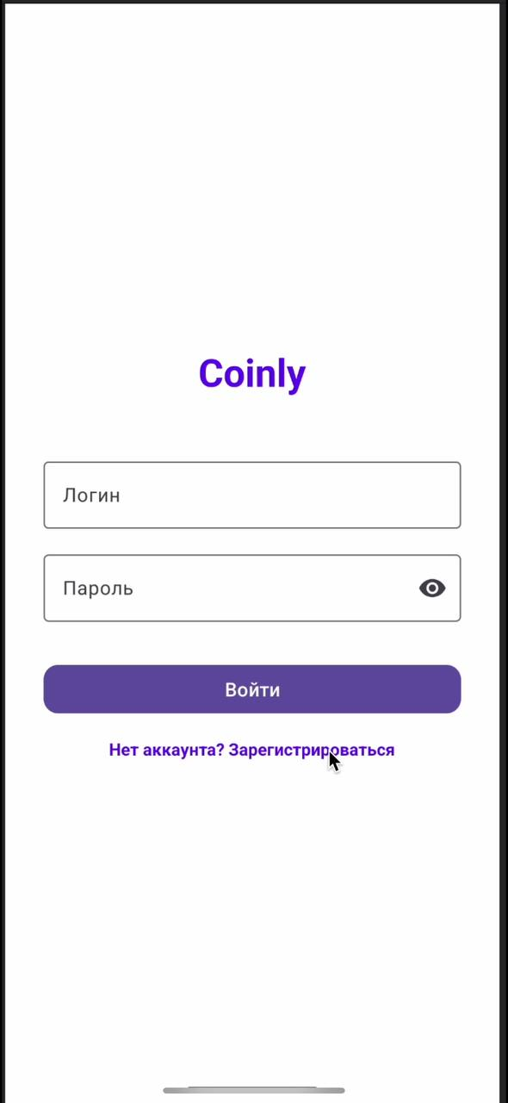
Рисунок 1 - Экран входа в приложение
2.2 Регистрация нового пользователя
- На экране входа (Рисунок 1) нажмите ссылку "Нет аккаунта? Зарегистрироваться". Вы перейдете на экран с заголовком "Регистрация" (Рисунок 2).
- Введите ваш логин в поле "Логин". Обратите внимание: логин должен содержать минимум 3 символа.
- Введите ваш адрес электронной почты в поле "Email".
- Придумайте и введите пароль в поле "Пароль". Обратите внимание: пароль должен содержать не менее 6 символов.
- Подтвердите пароль, введя его еще раз в поле "Подтвердите пароль".
- Нажмите кнопку "Зарегистрироваться".
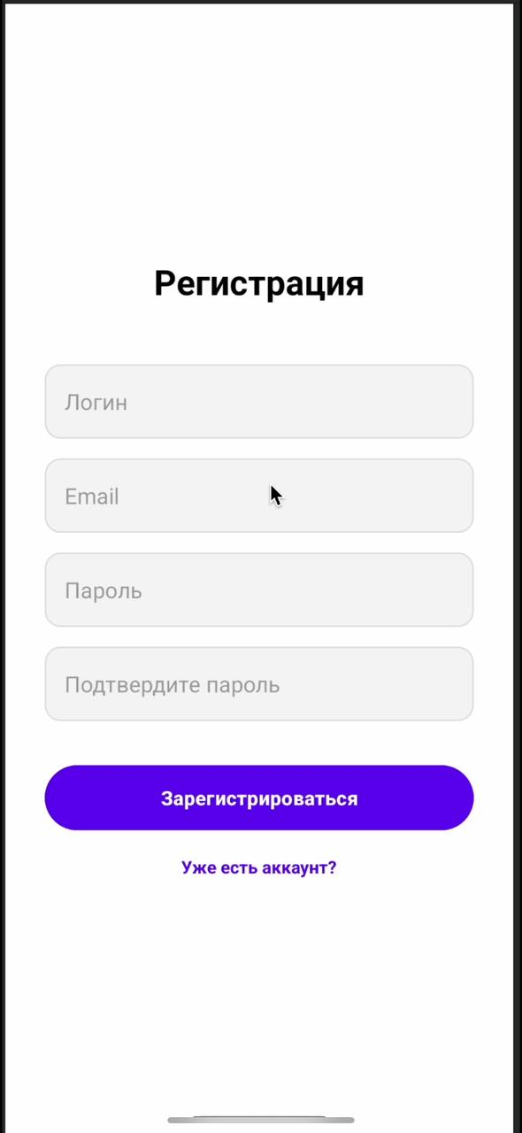
Рисунок 2 - Экран регистрации
3 Основные функции пользователя
После успешной авторизации вы попадаете на главный экран приложения "Coinly".
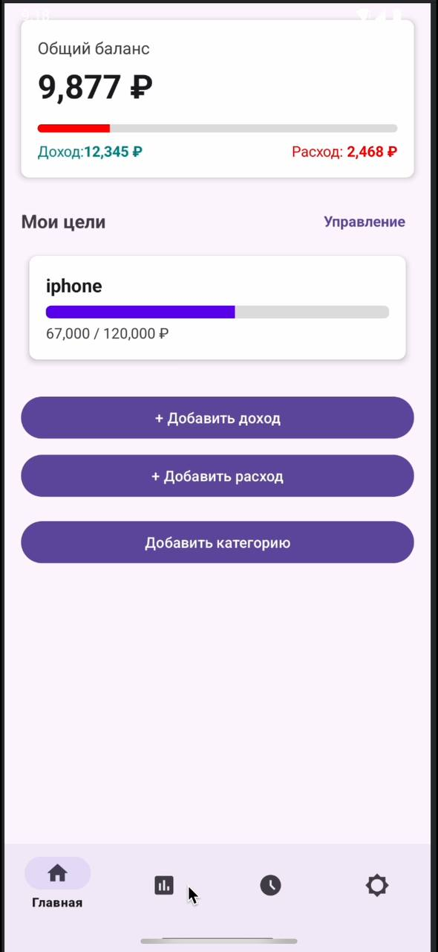
Рисунок 3 - Главный экран приложения
3.1 Просмотр общего баланса и статистики
- На Главном экране (Рисунок 3) в верхней части отображается "Общий баланс" (например, "9,877 ₽").
- Ниже представлена краткая статистика: "Доход" и "Расход"
- Раздел "Мои цели" отображает список ваших финансовых целей и прогресс по их достижению.
3.2 Добавление дохода
- На Главном экране (Рисунок 3) нажмите кнопку "+ Добавить доход".
- Вы перейдете на экран "Добавить доход" (Рисунок 4).
- Введите сумму дохода.
- При необходимости добавьте комментарий (например, "Зарплата").
- Нажмите кнопку "Сохранять". После успешного сохранения появится уведомление "Доход сохранён".
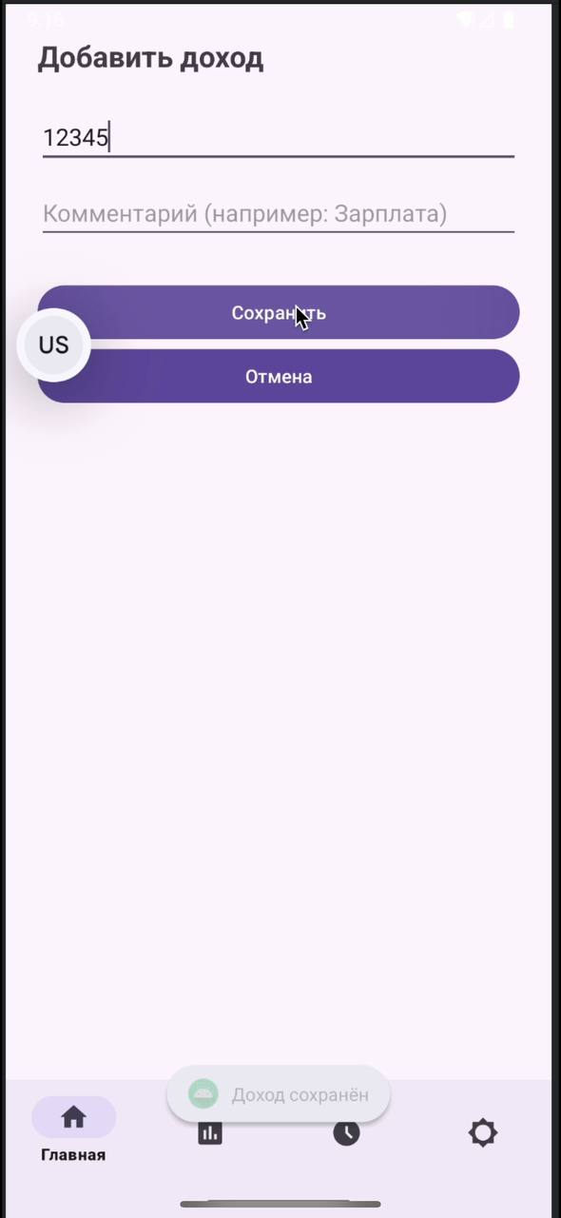
Рисунок 4 - Добавление дохода
3.3 Добавление расхода
- На Главном экране (Рисунок 3) нажмите кнопку "+ Добавить расход".
- Вы перейдете на экран "Добавить расход" (Рисунок 5).
- Выберите категорию расхода (например, "Еда", "Транспорт").(Рисунок 6)
- Введите сумму расхода.
- Нажмите кнопку "Сохранить".
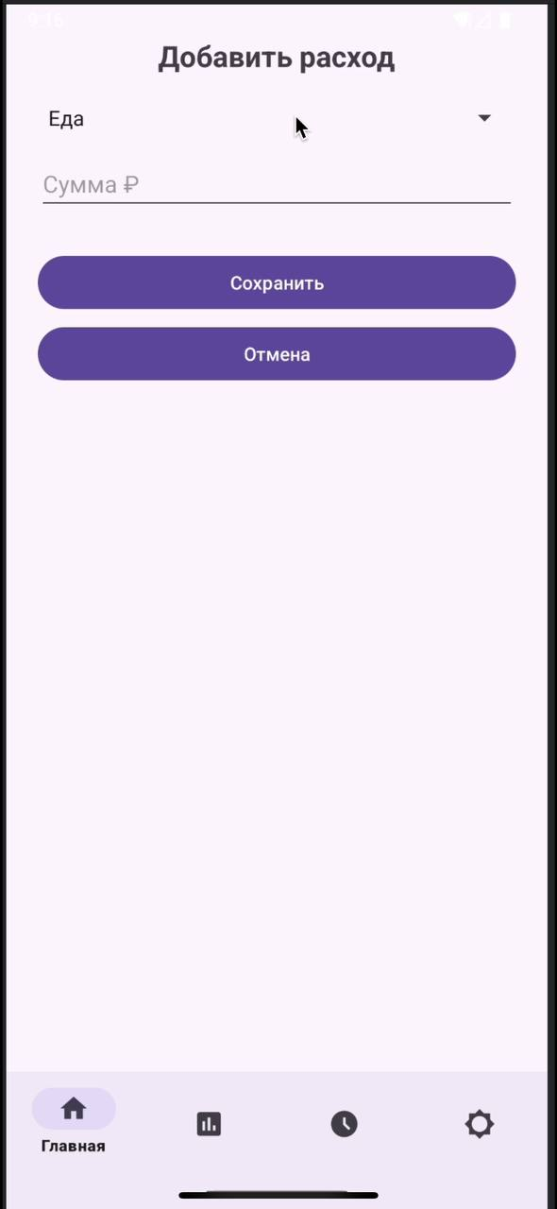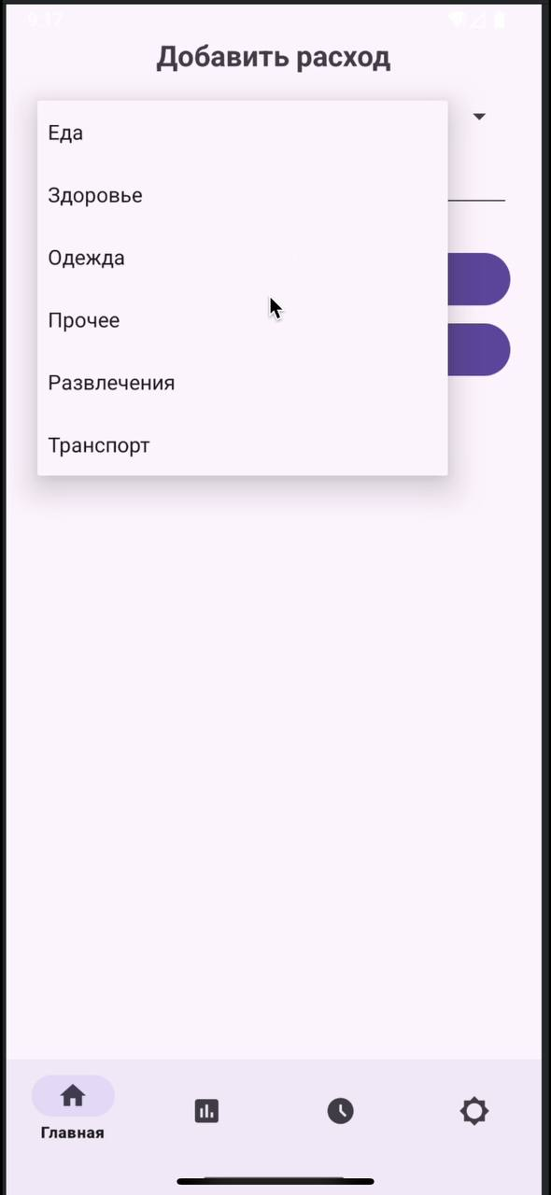
Рисунок 5 - Добавление расхода Рисунок 6-Выбор категории расхода
3.4 Добавление новой категории расходов
- Внизу главного экрана (Рисунок 3) нажмите кнопку "Добавить категорию".
- Вы перейдете на экран "Новая категория" (Рисунок 7).
- Введите название категории.
- Нажмите кнопку "Сохранить".
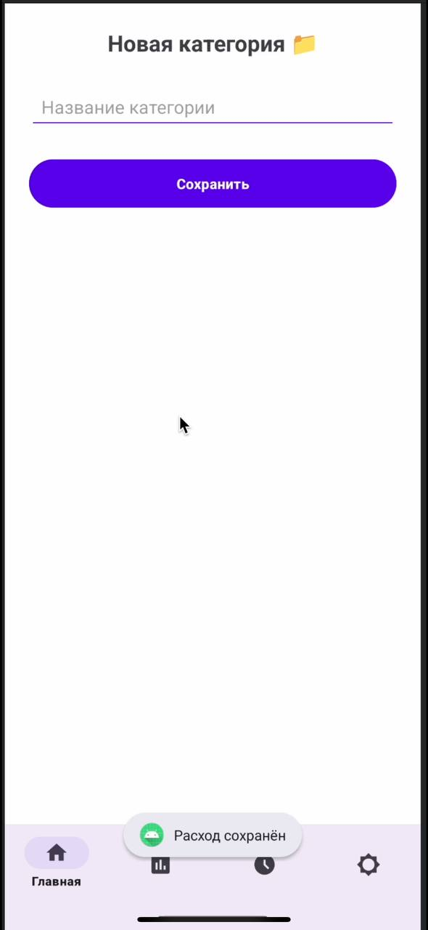
Рисунок 7 - Добавление новой категории
3.5 Управление финансовыми целями
- На Главном экране (Рисунок 3) в разделе "Мои цели" нажмите "Управление".
- Вы перейдете на экран со списком целей. Если целей нет, отобразится сообщение "Пока нет целей 😊" (Рисунок 8).
- Чтобы добавить цель, нажмите кнопку "Добавить новую цель".
- На экране создания цели (Рисунок 9) введите название цели(например, "iphone") и целевую сумму.
- Нажмите кнопку "Сохранить цель". После успешного сохранения появится уведомление "Цель добавлена!".
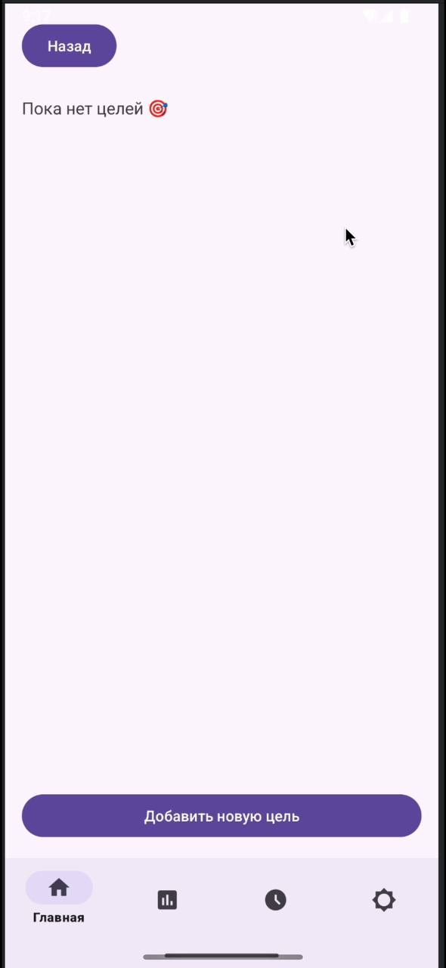 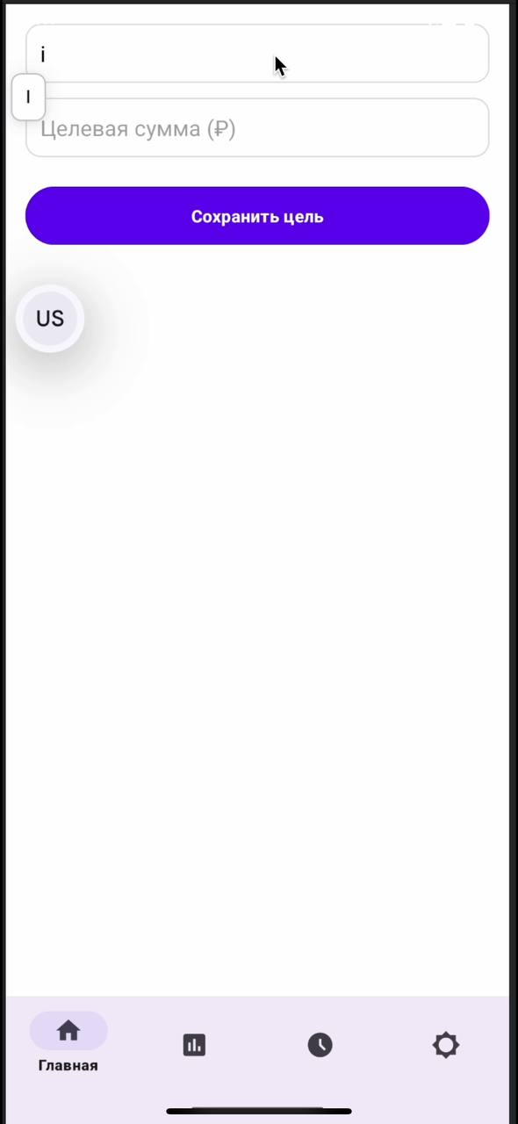
Рисунок 8 - Список целей Рисунок 9 - Создание новой цели

- Для пополнения цели перейдите в нее, нажмите кнопку "Пополнить", введите сумму и подтвердите действие (Рисунок 10).
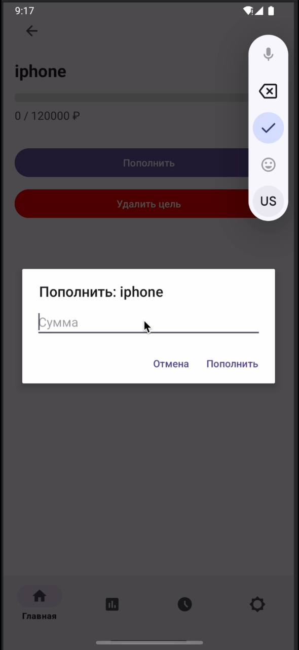
Рисунок 10 - Пополнение финансовой цели
3.6 Просмотр статистики
- На нижней панели навигации нажмите иконку "Статистика".
- На экране "Статистика расходов" (Рисунок 11) вы можете просматривать данные за разные периоды ("НЕДЕЛЯ", "МЕСЯЦ", "ГОД").
- Статистика представлена в виде графиков и списка "Расходы по категориям", где отображаются суммы и проценты по каждой категории.

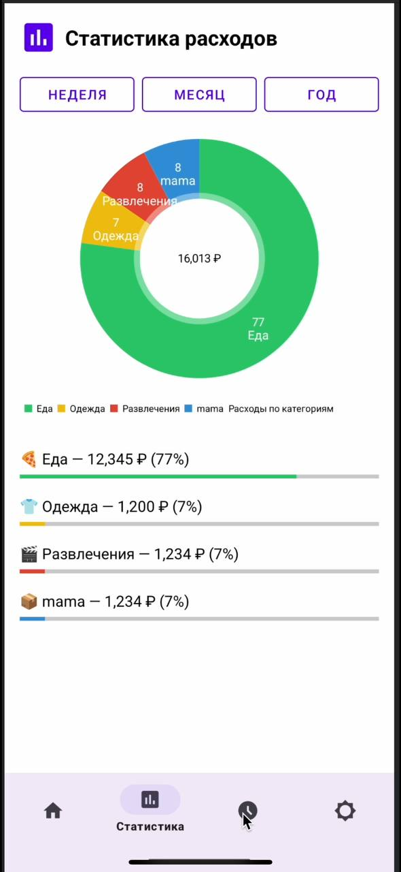
Рисунок 11 - Статистика расходов

3.7 Просмотр истории операций
- На нижней панели навигации нажмите иконку "История".
- На экране истории отображается список всех операций (доходов и расходов) с указанием даты, категории и суммы (Рисунок 12).
- Для импорта операций из CSV-файла нажмите кнопку "Импортировать выписку (CSV)".
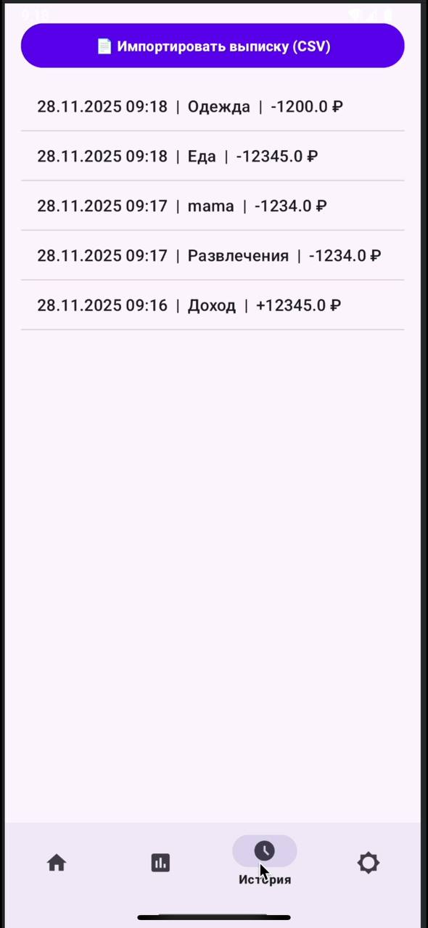
Рисунок 12 - История операций

3.8 Настройки профиля
- На нижней панели навигации нажмите иконку "Настройки".
- На экране "Настройки" (Рисунок 13) вы можете:
  - Изменить внешний вид приложения, включив "Тёмную тему".
  - Настроить уведомления, включив опцию "Напоминать о расходах" и выбрав время напоминания.
  - В разделе "Управление данными" "Экспортировать транзакции в PDF" или "Импортировать выписку (CSV)".
  - В "Опасной зоне" очистить историю транзакций, цели, категории или всю базу данных.
  - Просмотреть информацию "О приложении" и версию (v1.0).
- Для выхода из аккаунта нажмите кнопку "ВЫЙТИ" в верхней части экрана.

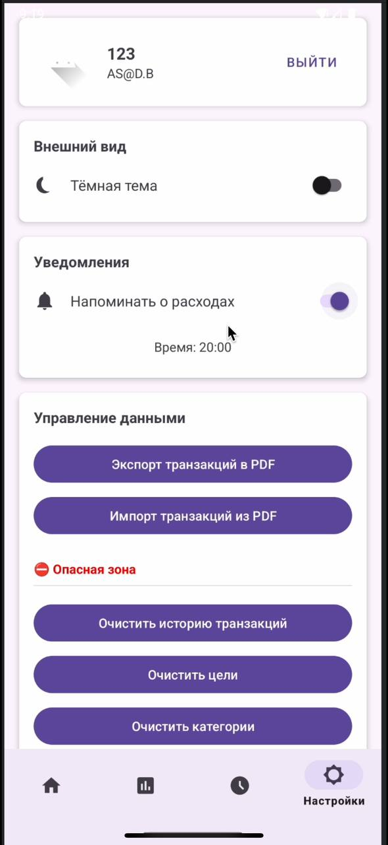
Рисунок 13 - Экран настроек

